Приложение 4. Памятка о порядке проведения итогового сочинения (изложения) (для ознакомления обучающихся и их родителей (законных представителей) под подпись)

- Итоговое сочинение (изложение) как условие допуска к государственной итоговой аттестации по образовательным программам среднего общего образования (далее – ГИА) проводится для обучающихся XI (XII) классов.
- Изложение вправе писать следующие категории лиц:
обучающиеся с ограниченными возможностями здоровья или дети-инвалиды и инвалиды;
обучающиеся по образовательным программам среднего общего образования в специальных учебно-воспитательных учреждениях закрытого типа, а также в учреждениях, исполняющих наказание в виде лишения свободы;
обучающиеся на дому, в образовательных организациях, в том числе санаторно-курортных, в которых проводятся необходимые лечебные, реабилитационные и оздоровительные мероприятия для нуждающихся в длительном лечении на основании заключения медицинской организации.
3. Итоговое сочинение (изложение) проводится в первую среду декабря, первую среду февраля и первую рабочую среду мая.
4. Обучающиеся XI (XII) классов для участия в итоговом сочинении (изложении) подают заявление и согласие на обработку персональных данных не позднее чем за две недели до начала проведения итогового сочинения (изложения) в свою школу.5. Итоговое сочинение (изложение) проводится в школах, где обучаются участники итогового сочинения (изложения) и (или) в местах проведения итогового сочинения (изложения), определенных органом исполнительной власти субъектов Российской Федерации, осуществляющим государственное управление в сфере образования, (далее – ОИВ).
5. ОИВ определяет порядок проведения итогового сочинения (изложения) на территории субъекта Российской Федерации, в том числе принимает решение о включении процедуры удаления участников итогового сочинения (изложения), а также об организации перепроверки отдельных сочинений (изложений) по итогам проведения сочинения (изложения).
По решению ОИВ места проведения итогового сочинения (изложения) оборудуются стационарными и (или) переносными металлоискателями, средствами видеонаблюдения, средствами подавления сигналов подвижной связи.
6. Итоговое сочинение (изложение) начинается в 10.00 по местному времени.
7. Если участник итогового сочинения (изложения) опоздал, он допускается к написанию итогового сочинения (изложения), при этом время окончания написания итогового сочинения (изложения) не продлевается. Повторный общий инструктаж для опоздавших участников не проводится. Члены комиссии образовательной организации по проведению сочинения (изложения) предоставляют необходимую информацию для заполнения регистрационных полей бланков сочинения (изложения). Рекомендуем не опаздывать на проведение итогового сочинения (изложения).
8. Вход участников итогового сочинения (изложения) в место проведения итогового сочинения (изложения) начинается с 09.00 по местному времени. При себе необходимо иметь документ, удостоверяющий личность.
9. Рекомендуется взять с собой на сочинение (изложение) только необходимые вещи:
документ, удостоверяющий личность;
ручка (гелевая или капиллярная с чернилами чёрного цвета);
лекарства и питание (при необходимости);
специальные технические средства (для участников с ограниченными возможностями здоровья, детей-инвалидов, инвалидов).
- Иные личные вещи участники обязаны оставить в специально выделенном в учебном кабинете месте для хранения личных вещей участников.
- Во время проведения итогового сочинения (изложения) вам выдадут черновики, а также орфографический словарь для участников итогового сочинения (орфографический и толковый словари для участников итогового изложения).
Внимание! Черновики не проверяются и записи в них не учитываются при проверке.
- Темы итогового сочинения становятся общедоступными за 15 минут до начала проведения сочинения. Тексты изложения доставляются в школы и становятся общедоступными после 10.00 по местному времени.
- Продолжительность выполнения итогового сочинения (изложения) составляет 3 часа 55 минут (235 минут).
Для участников итогового сочинения (изложения) с ограниченными возможностями здоровья (далее – ОВЗ), детей-инвалидов и инвалидов продолжительность выполнения итогового сочинения (изложения) увеличивается на 1,5 часа. При продолжительности итогового сочинения (изложения) четыре и более часа организуется питание участников итогового сочинения (изложения) и перерывы для проведения необходимых лечебных и профилактических мероприятий.
Порядок организации питания и перерывов для проведения лечебных и профилактических мероприятий для указанных участников итогового сочинения (изложения) определяется ОИВ.
14. Для участников итогового сочинения (изложения) с ОВЗ, детей-инвалидов и инвалидов итоговое сочинение (изложение) может по их желанию и при наличии соответствующих медицинских показаний проводиться в устной форме.
15. Во время проведения итогового сочинения (изложения) участникам итогового сочинения (изложения) запрещено иметь при себе средства связи, фото, аудио и видеоаппаратуру, справочные материалы, письменные заметки и иные средства хранения и передачи информации, собственные орфографические и (или) толковые словари. Участникам итогового сочинения (изложения) также запрещается пользоваться текстами литературного материала (художественные произведения, дневники, мемуары, публицистика, другие литературные источники). Участники итогового сочинения (изложения), нарушившие установленные требования, удаляются с итогового сочинения (изложения) руководителем образовательной организации и (или) членом комиссии образовательной организации по проведению итогового сочинения (изложения) (в случае, если решение о включении процедуры удаления участников итогового сочинения (изложения) было принято ОИВ).
16. В случае если участник итогового сочинения (изложения) по состоянию здоровья или другим объективным причинам не может завершить написание итогового сочинения (изложения), он может покинуть учебный кабинет. Такие участники сочинения (изложения) допускаются к повторной сдаче решением педагогического совета.
17. Участники итогового сочинения (изложения), досрочно завершившие выполнение итогового сочинения (изложения), сдают бланки регистрации, бланки записи, черновики и покидают место проведения итогового сочинения (изложения), не дожидаясь окончания итогового сочинения (изложения).
18. Повторно к написанию итогового сочинения (изложения) в дополнительные сроки, установленные расписанием проведения итогового сочинения (изложения) в текущем учебном году (в первую среду февраля и первую рабочую среду мая), допускаются:
обучающиеся, получившие по итоговому сочинению (изложению) неудовлетворительный результат («незачет»);
обучающиеся, удаленные с итогового сочинения (изложения) за нарушение требований, установленных в п. 15 настоящей Памятки;
обучающиеся, не явившиеся на итоговое сочинение (изложение) по уважительным причинам (болезнь или иные обстоятельства, подтвержденные документально);
обучающиеся, не завершившие написание итогового сочинения (изложения) по уважительным причинам (болезнь или иные обстоятельства, подтвержденные документально).
19. Обучающиеся, получившие по итоговому сочинению (изложению) неудовлетворительный результат («незачет»), могут быть повторно допущены к участию в итоговом сочинении (изложении), но не более двух раз и только в сроки, установленные расписанием проведения итогового сочинения (изложения).
20. В целях предотвращения конфликта интересов и обеспечения объективного оценивания итогового сочинения (изложения) обучающимся при получении повторного неудовлетворительного результата («незачет») за итоговое сочинение (изложение) предоставляется право подать в письменной форме заявление на проверку сданного ими итогового сочинения (изложения) комиссией другой образовательной организации или комиссией, сформированной ОИВ на региональном или муниципальном уровне.
Порядок подачи такого заявления и организации повторной проверки итогового сочинения (изложения) указанной категории обучающихся определяет ОИВ.
21. Итоговое сочинение в случае представления его при приеме на обучение по программам бакалавриата и программам специалитета действительно четыре года, следующих за годом написания такого сочинения.
Итоговое сочинение (изложение) как допуск к ГИА – бессрочно.

Приложение 6. Инструкция для технического специалиста по получению комплектов тем итогового сочинения

Комплекты тем итогового сочинения за 15 минут до проведения итогового сочинения по местному времени размещаются на официальном информационном портале единого государственного экзамена (ЕГЭ) ege.edu.ru (topic.ege.edu.ru), а также на официальном сайте ФГБУ «ФЦТ» (rustest.ru).
Для получения комплекта тем итогового сочинения необходимо выполнить следующие действия:
- Перейти на ресурс www.rustest.ru, на котором реализована возможность переадресации на ресурс www.ege.edu.ru или по прямой ссылке на ресурс topic.ege.edu.ru;
- Отобразится главное окно с темами итогового сочинения (см. Ошибка! Источник ссылки не найден.1).
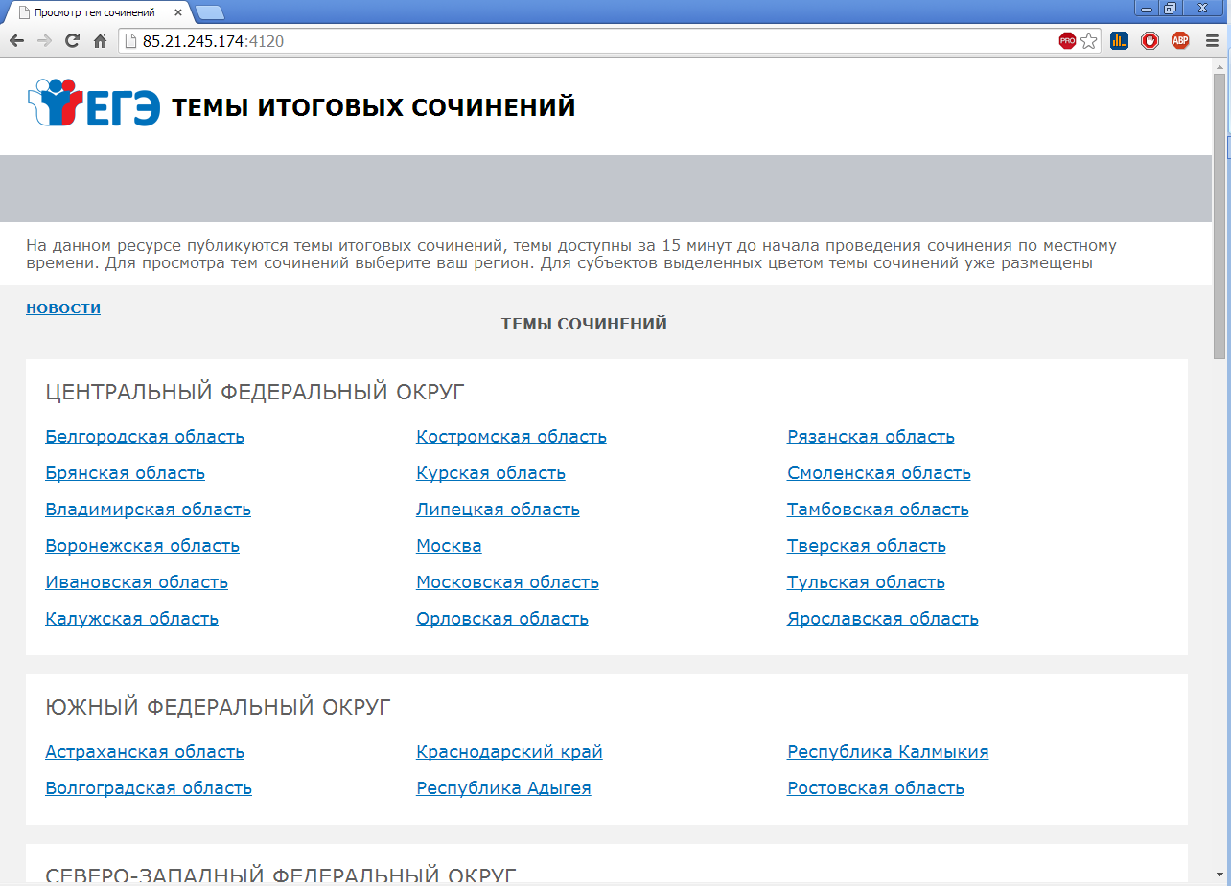
рис. 1
Просмотр тем сочинений
1. В средней области отображается перечень субъектов в разбивке по федеральным округам;
2. Выберите необходимый субъект и щелкните по его наименованию;
3. В случае если темы для выбранного субъекта еще не опубликованы, наименование субъекта будет выделено синим цветом и при переходе на страницу субъекта будет выведено сообщение «Перечень тем будет доступен начиная с 9.45 по местному времени»;
4. В случае если темы уже опубликованы, то наименование субъекта будет выделено красным, и при переходе на страницу субъекта будет выведен комплект тем итогового сочинения (см. рис. 2);

Добавлено полномочие ОИВ, учредителей и загранучреждений об определении порядка осуществления проверки соблюдения участниками итогового сочинения (изложения) требования № 2 «Самостоятельность написания итогового сочинения (изложения)» в связи с исключением рекомендации проверки итоговых сочинений (изложений) на заимствования посредством специализированных программных средств (например, «Антиплагиат» и др.).

5 открытых направлений тем итогового сочинения на 2017/18 учебный год:
- «Верность и измена»,
- «Равнодушие и отзывчивость»,
- «Цели и средства»,
- «Смелость и трусость»,
- «Человек и общество».

